RADUŇSKÝ
ZPRAVODAJ

MK ČR E 19769
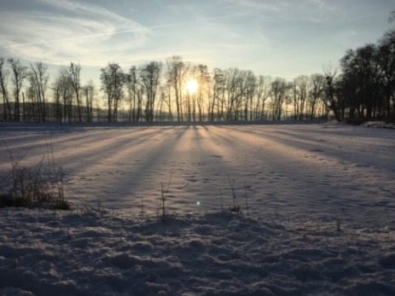
Prosinec 2019

Slovo starosty

Adventní čas jsme zahájili 1.prosince slavnostním rozsvícením vánočního stromu u Mateřské školky. Na chvíli jsme se zastavili a užili si vánoční atmosféru v centru naší obce. Tato doba pro nás přestavuje spoustu práce, starostí a příprav, aby se Vánoce uskutečnily v pohodě a spokojenosti. Blíží se konec roku a s ním vánoční svátky, očekávané hlavně našimi nejmenšími. Děti se už určitě těší na dárky, až je budou rozbalovat u vánočního stromku. Pro nás dospělé je největším darem setkání a pohoda u vánočního stolu s rodinou.
Konec roku je ve znamení bilancování, co se nám povedlo a co nás čeká v novém roce 2020. V letošním roce jsme dokončili poslední krok k odkanalizování naší obce. Tímto krokem bylo napojení vašich nemovitostí na již vybudovanou páteřní síť kanalizace. Tato poslední etapa dopadla nad očekávání dobře a tímto bych Vám chtěl všem poděkovat, za tento, pro mnohé nelehký úkol. V měsíci prosinci jsme úspěšně ukončili zkušební provoz čistírny odpadních vod a proběhne závěrečná kolaudace. Od nového roku již čistírna bude pracovat v ostrém provozu.
Následující rok 2020 bude pro naši obec rok oslav. V příštím roce slaví naše obec výročí 700 let od první zmínky o obci Raduň. Při této příležitosti jsme pro vás připravili dárek k tak významnému jubileu. Každý dům v naší obci (každé číslo popisné) obdrží, spolu s prosincovým zpravodajem, stolní kalendář na rok 2020. Snad uděláme radost starousedlíkům, kteří zavzpomínají na starou Raduň a také novým, přistěhovaným občanům, kteří se s naší obcí seznámí prostřednictvím dobových fotografií. Tyto fotografie vypovídají o vývoji a změnách naší obce.
Závěrem bych Vám rád popřál příjemné prožití vánočních svátků a do nového roku 2020 hodně osobních, pracovních úspěchů a především hodně zdraví. Zároveň se budu těšit na setkání s Vámi u Novoročního ohňostroje.
Přemysl Schindler, starosta obce
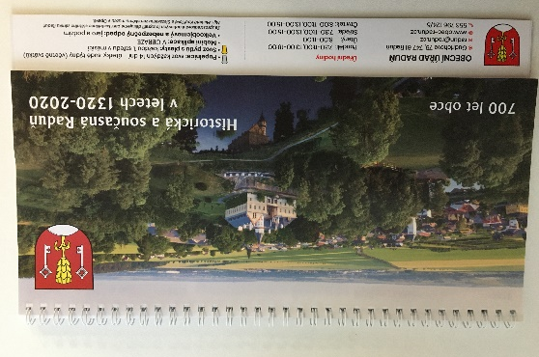
OBECNÍ KALENDÁŘ 2020
V případě, že máte zájem o další výtisk kalendáře.
Obecní kalendář na rok 2020, lze zakoupit na OÚ Raduň za výrobní cenu 50Kč.

ZE ZASTUPITELSTVA
Od posledního vydání zpravodaje se uskutečnilo jedno řádné zasedání zastupitelstva obce a to dne 21.10.2019 v prostorách Komunitního centra OÚ Raduň.
Předkládáme nejdůležitější body:
ZO projednalo a schválilo dne 21.10.2019

- Schválení záměru nákupu fekálního návěsu pro potřeby obce
-Zastupitelé schválili nákup fekálního návěsu, který bude sloužit k vývozu odpadních vod neodkanalizovatelných nemovitostí.
- Schválení smlouvy o poskytování odborného, sociálního poradenství v obci. Obec zajistila pokračování sociální a právní pomoci pro naše občany v prostorách Komunitního centra. Služba od nového roku bude poskytována vždy první středu v měsíci od 11:30 do 13:30.
- Schválení neinvestiční dotace v rámci programu „Výzkum, vývoj a vzdělávání“.
-Zastupitelé schválili přijetí dotace pro ZŠ a MŠ Raduň ve výši
1784 255 Kč, která bude sloužit ke zkvalitnění výuky žáků v
naší základní škole.
- Zastupitelé byli seznámeni s hospodařením obce. Bylo konstatováno, že výdaje i příjmy jsou plněny v souladu se schváleným rozpočtem.
- Příprava rozpočtu na rok 2020
-Zastupitelé vydefinovali investiční priority pro rok 2020. Jedná se o dokončení projektové dokumentace „Visutá lávka nad potokem Raduňka“. Dále oprava střechy a zateplení bytového domu na ulici Gudrichova a pořízení nového varovného a rozhlasového systému pro obce Raduň.
- Schválení plánu zimní údržby2019-2020
- Zimní údržbu v následujících letech bude provádět obec Raduň vlastními prostředky za pomocí nové pořízené komunální techniky.
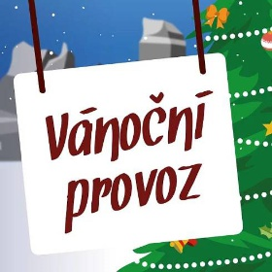

Vánoční provoz Obecního úřad
Obecní úřad bude uzavřen od 23.12.2019 do1.1.2020

Platba stočného
Od první poloviny r. 2019, kdy se postupně občané napojovali na nově vybudovaný hlavní kanalizační řád, se začíná platit stočné dle spotřeby na vodoměru, kterou na základě podepsaných souhlasů poskytne SmVaK.
Nemovitosti, které používají i jiný zdroj vody, platí stočné dle směrných čísel (36 m³/osoba a rok), případně odečtem z více vodoměrů.
Cena stočného je, jak jsme již dříve informovali, stanovena na 39,10Kč za m³ včetně DPH.
Koncem listopadu jste dostali první fakturu na základě dosavadní spotřeby (od stavu na předávacím protokolu u vaší nemovitosti do říjnového odečtu). Ti z vás, kteří při podpisu smlouvy uvedli svůj mail doslali a budou nadále dostávat fakturu mailem, ostatní pak poštou. Těm, kteří zaplatili stočné v řádném termínu děkujeme a ostatním, kteří již obdrželi fakturu a nezaplatili, připomínáme úhradu v co nejkratším termínu.
Další fakturace proběhne na přelomu měsíce února a března (za období od 10/2019 do 1/2020) a následně za půl roku, pak již v pravidelných intervalech 2x ročně.
Pro ulici Sluneční a další občany, kteří byli napojeni na dočasnou čističku odpadních vod, zůstává periodicita vybírání stočného stejná, jen upozorňujeme na změnu čísla účtu pro zasílání úhrad:
115-8879850247/0100
Stočné lze zatím zaplatit převodem na účet, uváděný na faktuře, případně složenkou na poště. Pro správnou identifikaci platby uvádějte prosím správný variabilní symbol!

Třídění odpadů se vyplatí - směsný odpad podraží

Také jste si již všimli, že média často upozorňují na zdražování odpadů, že se někde váží popelnice, a že obce hledají způsoby, jak občany motivovat k intenzivnějšímu třídění odpadů? Není se čemu divit. Komunální odpad rapidně zdraží. Týká se to i naší obce. V příštím roce zůstane cena za odvoz popelnic stejná, a to jen díky dotaci ze strany obce. Tedy cena 60 Kč včetně DPH za „malou“ popelnici 110 l a 90 Kč včetně DPH za „velkou“ popelnici 240l. Ale v roce 2021 se musíme připravit na zdražení výsypu komunálního odpadu.

Komunální odpad se skládá z tříditelných neboli využitelných odpadů a z odpadů zbytkových netříditelných.

Z průzkumů vyplývá, že tříditelných/využitelných odpadů je v komunálním odpadu až 80 %. Spousta obcí vytřídí pouze 20 % odpadů a zbylých 60 % tříditelných/využitelných odpadů skončí na skládce jako směsný odpad, za který obec zbytečně platí. Tady je obrovský potenciál pro úspory. Pokud se zdraží skládkování odpadů, bude dobré jich mít co nejméně. A tím srazit poplatky za vývoz odpadu. Toho se dá dosáhnout poctivějším tříděním odpadů a snižováním jejich produkce. Kdo poctivě třídí odpady, nemusí se bát zdražování poplatku za odpady.

A když třídit, tak správně. Další problém v naší obci je odkládání nejen papírového odpadu okolo kontejneru. Žijeme v internetové době, kdy nám zásilkové služby přivezou domů vše a převážně v papírových obalech. Nastává problém, co s obalovým materiálem. Nabádáme tímto všechny občany, aby kartony rozřezávali a krabice složili, než je vhodí do kontejneru.

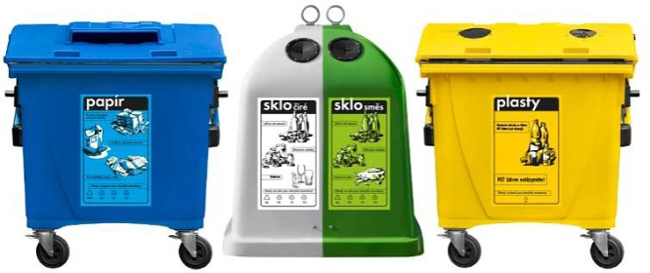

Ovzduší v obci
V rámci projektu Místní akční skupiny Opavsko, se naše obec zapojila do projektu sledování kvality ovzduší v naší obci. Na budově mateřské školy bylo instalováno měřící zařízení, které sleduje kvalitu ovzduší. Výsledky měření můžete sledovat na www. perfectair.cz.

PLÁNOVANÉ KULTURNÍ AKCE
Tříkrálová sbírka
Ve dnech 1.-14.ledna 2020 proběhne v domácnostech Tříkrálová sbírka, která bude tentokrát použita na podporu nemocných seniorů, pro zaměstnance znevýhodněné na trhu práce svým handicapem, pro osoby s mentálním a zrakovým postižením, kteří se nacházejí v chráněných dílnách.
V případě vaší nepřítomnosti při návštěvě tří králů, můžete využít pokladničku na obecním úřadě v době úředních hodin. Děkujeme za vaše příspěvky.

Novoroční ohňostroj
Velkolepý ohňostroj 1. ledna 2020 opět ozáří nebe nad naší obcí a lidé tak budou mít příležitost důstojně přivítat příchod jubilejního nového roku 2020, který je pro naši obec obzvláště slavnostní. Přijďte si připít se sousedy na fotbalové hřiště v Raduni! Začínáme v 17hodin.

Obecní, výroční ples
Jako každý rok, tak i v roce 2020 jste srdečně zváni na Obecní ples, který se koná 14.února 2020 na Sv. Valentýna, v tělocvičně ZŠ Raduň. Čeká nás ples nejen pro zamilované, plný skvělé hudby, tance, dobré zábavy a bohaté tomboly.
Předprodej vstupenek bude zahájen v lednu 2020, cena vstupenky je 250Kč
KONANÉ KULTURNÍ AKCE
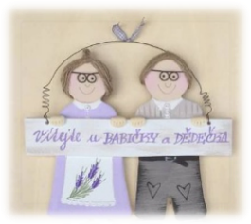

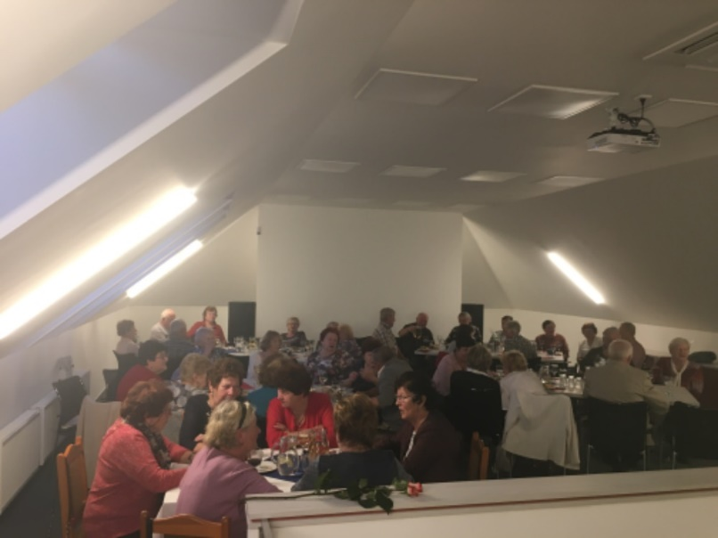
Setkání jubilantů
Setkání jubilantů

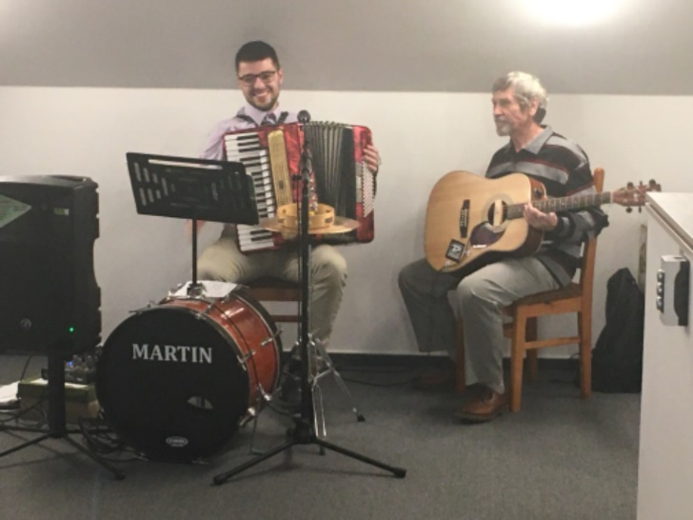
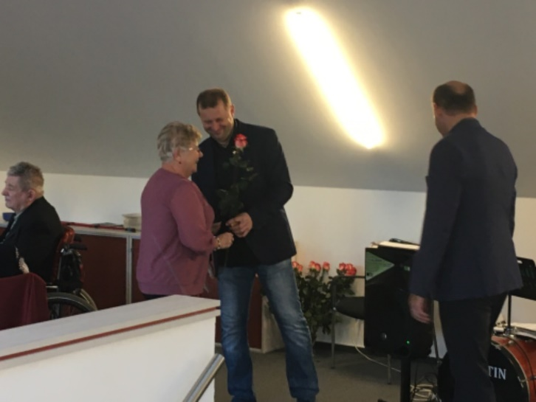
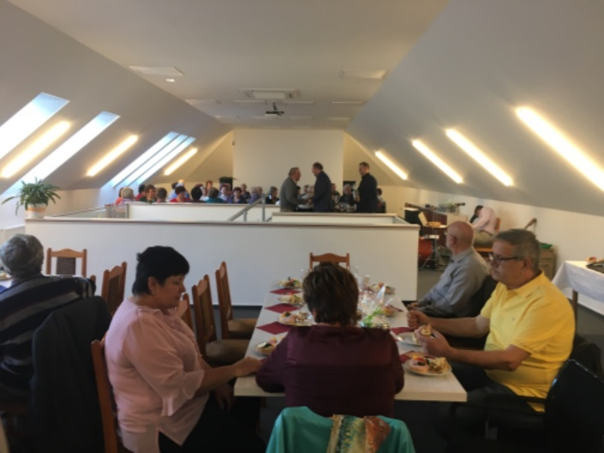
Obyvatelé naší obce, kteří se dožívají věku 70 let se pravidelně setkávají na akci s názvem „Setkání jubilantů“. Letošní setkání se nově konalo v prostorách Komunitního centra nad Obecním úřadem a to 20.října 2019. Organizátorem akce je obec Raduň. Slavnostní odpoledne se nese v duchu pohody a zábavy, poslechu akordeonu a kytary. Pozdravit a pogratulovat přišel starosta a místostarosta obce. Je to prostě odpoledne s možností si popovídat, zavzpomínat na staré dobré časy. Snad se Vám starší spoluobčané u nás líbilo a budeme se těšit zase příští rok!
Keramická dílna-ZŠ
můžete v Komunitním
Všichni příznivci keramiky si mohli zkusit svoji zručnost a z hlíny si vyrobit svůj vlastní výrobek 23.října 2019 v Základní škole Raduň. Akce byla jen pro omezený počet osob.
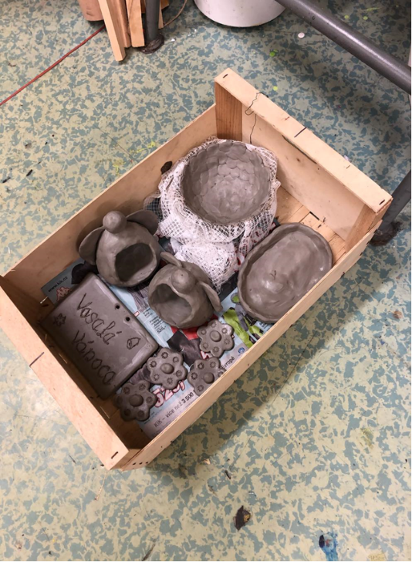
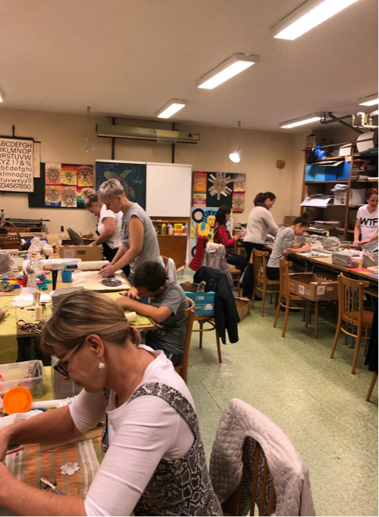
I tak se akce vydařila a snad si všichni návštěvníci vyrobili pěkný dárek k Vánocům.
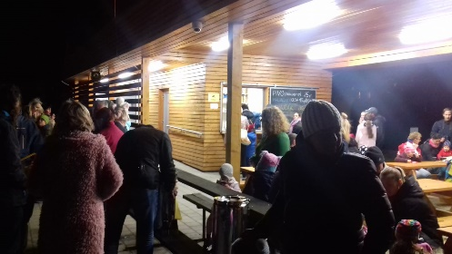

Lampiónový průvod
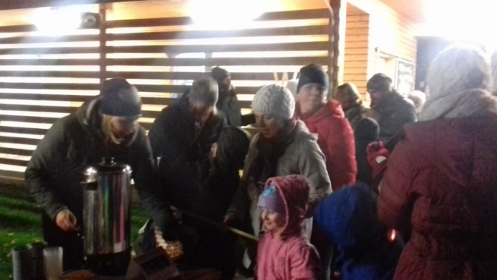
Tak jako každý rok jsme podzim přivítali Lampionovým průvodem, který započal U kaštanu ve Vršovicích a skončil na fotbalovém hřišti v Raduni. Někteří si trasu prodloužili a pokračovali kolem zámku. Dne1.listopadu 2019 nám počasí přálo a letošních lampiónků bylo opravdu hodně. Pro účastníky byl k dispozici teplý čaj a pro děti nově horká čokoláda, dospělí si mohli dát svařáček ve fotbalových kabinách. Ohňostroj pak završil krásný podzimní den. Jsme rádi, že naši tradiční akci navštěvujete v hojném počtu.
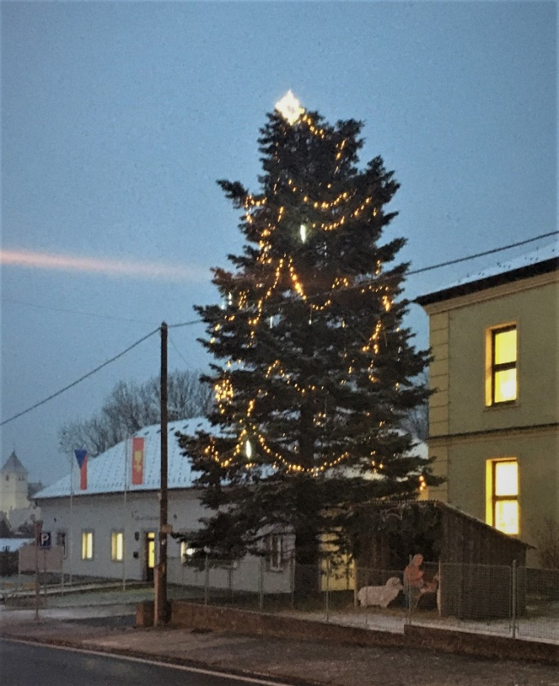
Rozsvícení Vánočního stromu
a betlému
Novinkou v letošním roce byla akce obecního úřadu a kulturní komise „Rozsvícení vánočního stromu a betlému“ u Mateřské školky 1.prosince 2019.
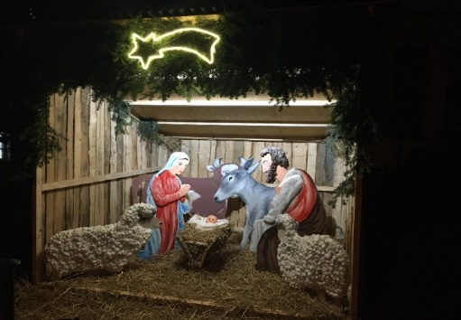
Po krátkém svátečním slovu pana starosty k adventu, následovalo rozsvícení vánočního stromu a nově vyrobeného betlému. Pro děti i dospělé bylo přichystáno bohaté občerstvení. Tato akce si určitě najde místo v předvánočním čase v našem plánu kulturních akcí do dalších let.

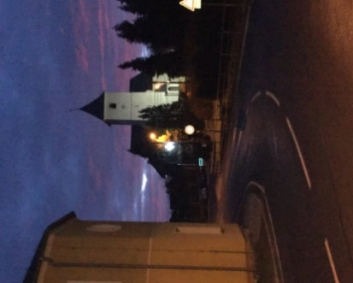
Vánoční koncert
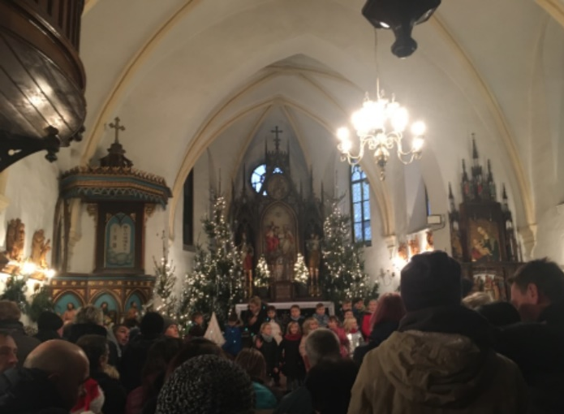
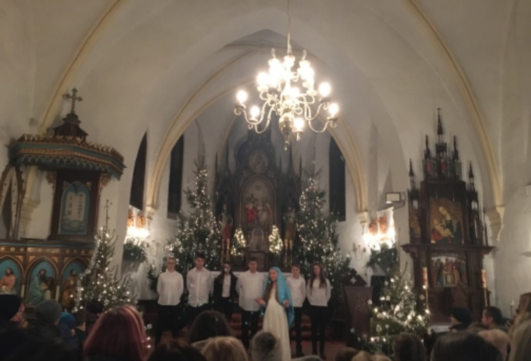
Dětské hlásky se rozezněly v kostele Nejsvětější Trojice v Raduni v sobotu 14.prosince 2019. Krásný, sváteční program přichystaly děti ze základní školy pod vedením svých učitelek. Mohli jsme zhlédnout hudební i dramatickou ukázku na téma Vánoce. Pro účastníky byly připravené již tradiční koblihy, horký čaj a čokoláda se šlehačkou.
AKCE V KOMUNITNÍM CENTRU
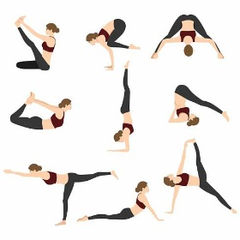
JÓGA
I v roce 2020 můžete v Komunitním centru navštěvovat jógu. Den věnovaný józe je pondělí.
Od 16:00 do 17:30 hodin cvičí klub místních seniorek.
Od 18:00 do 19:30 cvičení jógy s Hankou.

Plánované akce na rok 2020

Statečné ženy v minulosti Evropy-rodina Brontëových
Charlotte Brontëová a její román Jana Eyrová
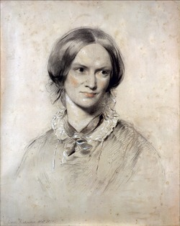
Literární večer nás čeká 21. ledna 2020 v Komunitním centru od 17 hodin. Pro všechny příznivce románů Charlotte Brontëové bude připravená beseda o životě a díle této slavné anglické spisovatelky. Její romány se, stejně jako romány jejích sester, počítají ke klasickým dílům anglické literatury.
Všichni jste srdečně zváni! Vstup je zdarma.

V dalších měsících pro vás připravujeme Bylinkový workshop, který byl, pro nemoc lektorky, v letošním roce zrušen.
Na přelomu února a března se bude konat kurz pro dospělé i děti „Vyrobte si vlastní koupelnovou sůl“ Sami si vyrobíte dvoubarevnou , přírodní koupelnovou sůl. Barvu i vůni si vyberete sami.
O akci budete včas informováni.

Konané akce v KC
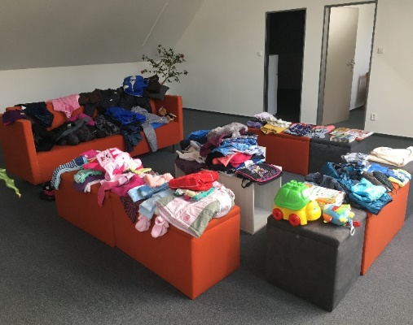
V listopadu, od 13.11 do 16.11.2019, proběhl v KC první BAZAR zimního oblečení a hraček. Mohli jste využít prodej i koupi nepotřebného oblečení. V příštím roce akci budeme opakovat.
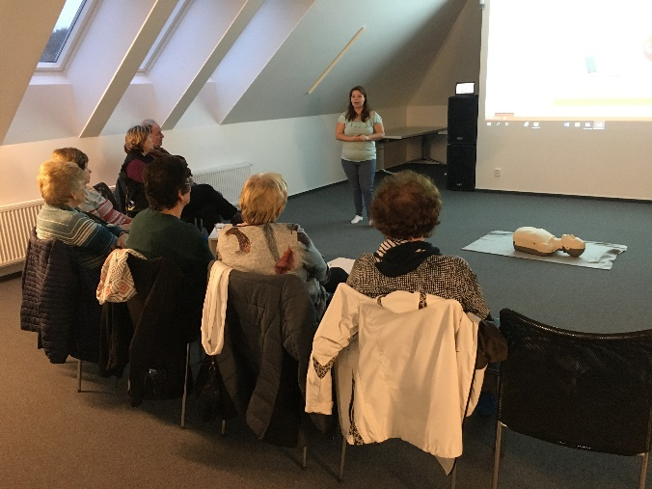
Přednáška Červený kříž
Mezi plánované akce na rok 2020 je i přednáška Českého červeného kříže na téma“První pomoc“. Moc příjemnou a užitečnou přednášku jste mohli navštívit i tento rok 5. listopadu v KC. Besedu vedla paní doktorka ze Záchranné služby. Mimo jiné jsme si mohli vyzkoušet resuscitaci na figuríně, naučit se několik možných způsobů záchrany života a zjistit, jak funguje v praxi aplikace „První pomoc“ na mobilích telefonech.
Sociální služby v KC
Poradenství pro občany v roce 2020. Bezplatně každou první středu v měsíci od 11:30 do 13:30. Poradenství v oblasti sociální a právní. Smyslem je pomoc pro naše občany a pomoct najít cestu k řešení problému , které je tíží.

Smyslem existence komunitního centra je vytvoření rodinného prostoru, kde se jednotlivé věkové a sociální skupiny obyvatel naší obce potkávají a díky nabízeným aktivitám také vzájemně prolínají. V případě, že vám u nás v obci schází nějaká aktivita nebo činnost a máte nápad na jeho realizaci, neváhejte mě kontaktovat.
Koordinátorka KC Raduň Radka Bártová
tel. 553796124, mail: radka.bartova@radun.cz
ZE SVĚTA SPORTU
Dobrý den, vážení sportovní přátelé, fandové fotbalu. Chtěli bychom Vás seznámit s výsledky našich družstev, jak si vedli v podzimní části soutěže ročníků 2019-2020

DOROST – PODZIM 2019/2020

1. | Hlučín B | 13 | 10 2 1 | 74:19 | 32
2. | Raduň | 13 | 10 1 2 | 45:16 | 31
3. | Dolní Benešov | 13 | 8 1 4 | 38:23 | 25
4. | SO Bruntál | 13 | 8 1 4 | 29:23 | 25
5. | Rýmařov | 13 | 7 3 3 | 28:22 | 24
6. | Dolní Lhota | 13 | 7 2 4 | 34:23 | 23
7. | Svinov | 13 | 6 2 5 | 24:31 | 20
8. | Vřesina | 13 | 6 1 6 | 35:28 | 19
9. | Darkovičky | 13 | 5 3 5 | 39:24 | 18
10. | Velká Polom | 13 | 5 1 7 | 30:38 | 16
11. | Světlá Hora | 13 | 4 0 9 | 23:48 | 12
12. | Polanka | 13 | 3 1 9 | 19:33 | 10
13. | Ostrava - Jih | 13 | 3 0 10 | 25:54 | 9
14. | Ludgeřovice | 13 | 0 0 13 | 16:77 | 0
Střelci:
Michal Rubý – 14,Lukáš Bartusek – 10,Michal Píšala – 6,Matěj Lauček – 4,Jakub Kuzník – 3,František Václav Vícha – 2,Matěj Balhar – 2,Ondřej Vašíček – 1,Nikolas Stružík – 1,Lukáš Beránek – 2, brankář Jan Müller

MLADŠÍ ŽÁCI – PODZIM 2019/2020

1. | Raduň | 7 | 7 0 0 | 42:7 | 21
2. | Slavkov | 7 | 5 0 2 | 34:15 | 15
3. | Stěbořice | 7 | 4 0 3 | 33:23 | 12
4. | Hradec nad Moravicí | 7 | 3 2 2 | 41:22 | 11
5. | Slavia Opava ‚‚B‘‘ | 7 | 3 1 3 | 32:31 | 10
6. | Holasovice | 7 | 2 1 4 | 25:34 | 7
7. | Skřipov | 7 | 2 0 5 | 24:47 | 6
8. | Štáblovice | 7 | 0 0 7 | 8:60 | 0

Střelci:
Rubý O. – 13,Glazar – 8,Vašíček P. – 5, Botlík – 4,Krejčí Š. – 4, Krejčí O. – 2,Halška – 2, Vašíček J. – 1,Smrž – 1,Vlastní – 2, brankář Václav Bárta

MUŽI – PODZIM 2019/2020

1. | Služovice | 12 | 11 1 0 | 44:7 | 34
2. | Pustá Polom ‚‚B‘‘ | 12 | 11 0 1 | 46:15 | 33
3. | Chvalíkovice | 12 | 6 4 2 | 25:17 | 22
4. | Hradec nad Moravicí ‚‚B‘‘ | 12 | 6 1 5 | 38:23 | 19
5. | Hněvošice | 12 | 5 4 3 | 35:25 | 19
6. | Suché Lazce | 12 | 6 0 6 | 38:27 | 18
7. | Hrabyně | 12 | 5 2 5 | 29:21 | 17
8. | Budišovice | 12 | 5 2 5 | 39:34 | 17
9. | Horní Lhota | 12 | 5 1 6 | 36:28 | 16
10. | Malé Hoštice ‚‚B‘‘ | 12 | 4 2 6 | 29:47 | 14
11. | Kyjovice | 12 | 2 1 9 | 16:49 | 7
12. | Skřipov | 12 | 1 2 9 | 21:46 | 5
13. | Raduň | 12 | 0 2 10 | 20:77 | 2
Střelci:
Michal Rubý – 9,Michal Píšala – 5,Ondřej Schindler – 1,Matěj Lauček – 1,Richard Ryba – 1,Nikolas Stružík – 1,Petr Wolf – 1

MINI ŽÁCI – PODZIM 2019/2020

1. | Kylešovice | 7 | 6 1 0 | 85:20 | 19
2. | Chvalíkovice | 7 | 5 1 1 | 93:29 | 16
3. | SFC Opava | 7 | 5 1 1 | 78:56 | 16
4. | Hradec nad Moravicí | 7 | 4 0 3 | 78:51 | 12
5. | Slavia Opava | 7 | 3 0 4 | 59:45 | 9
6. | Březová | 7 | 2 1 4 | 40:64 | 7
7. | Raduň | 7 | 1 0 6 | 33:109 | 3
8. | Budišovice | 7 | 0 0 7 | 38:130 | 0
Střelci:
- Botlík – 16,Mrkva – 7,Krejčí – 5,Vašíček – 4,Staněk - 2

SOUPISKA

OKRESNÍ SOUTĚŽ I

MUŽI: Honza Matoušek, Mirek Stuchlík, Ondřej Schindler ,Richard Ryba, Petr Klimunda, Daniel Staněk, Daniel Řepišťák, Jakub Marčík, Jan Ondra, Jiří Plocek, Luděk Klimunda, Lukáš Kopec, Josef Čudovský ,Lukáš Škrobánek, Milan Gatnar, Milan Solný, Pavel Hrbáč, Pavel Kvita, Petr Volf,René Martínek, Robin Cahel, Vladimír Pavelek, Václav Kubesa, Lukáš Urban, Michal Rubý ,Michal Píšala, Nicolas Stružík, Jan Müller, Lukáš Beránek
Trenér: Marek Petruška

KRAJSKÁ SOUTĚŽ

DOROST: Michal Rubý, Michal Píšala, Lukáš Beránek, Jakub Kuzník, Jan Muller, Nicolas Stružík, Ondřej Vašíček, Robin Groda, Matěj Balhar, Lukáš Bartusek, Fratišek Václav Vícha, Dominik Hermann, Lukáš Fajkus, Lukáš Stuchlík, Matěj Lauček, René Hlaváč, Stanislav Šustek, Štěpán Řeháček
Trenér: Jiří Kubánek, Vladimír Pavelek

OKRESNÍ SOUTĚŽ

MLADŠÍ ŽÁCI: Václav Bárta, Ondřej Krejčí, Matyáš Míška, Daniel Botlík, Jan Vašíček, Pavel Vašíček, Kryštof Halška, Matyáš Glazar, Ondřej Rubý, Alexandr Palyza, Saša Smrž, Štěpán Krejčí
Trenér: Marek Rubý, Lukáš Škrobánek

STARŠÍ PŘÍPRAVKA: Patrik Plachký, Martin Kuna, Tomáš Martínek, Jan Mrkva, Vojtěch Petruška, Dominik Šustek, Maxmilián Staněk, Filip Vašíček, Lukáš Grygar, Vojtěch Bárta, Tomáš Cigánek, Tobiáš Petruška
Trenér: Robin Cahel, Pavel Kvíta
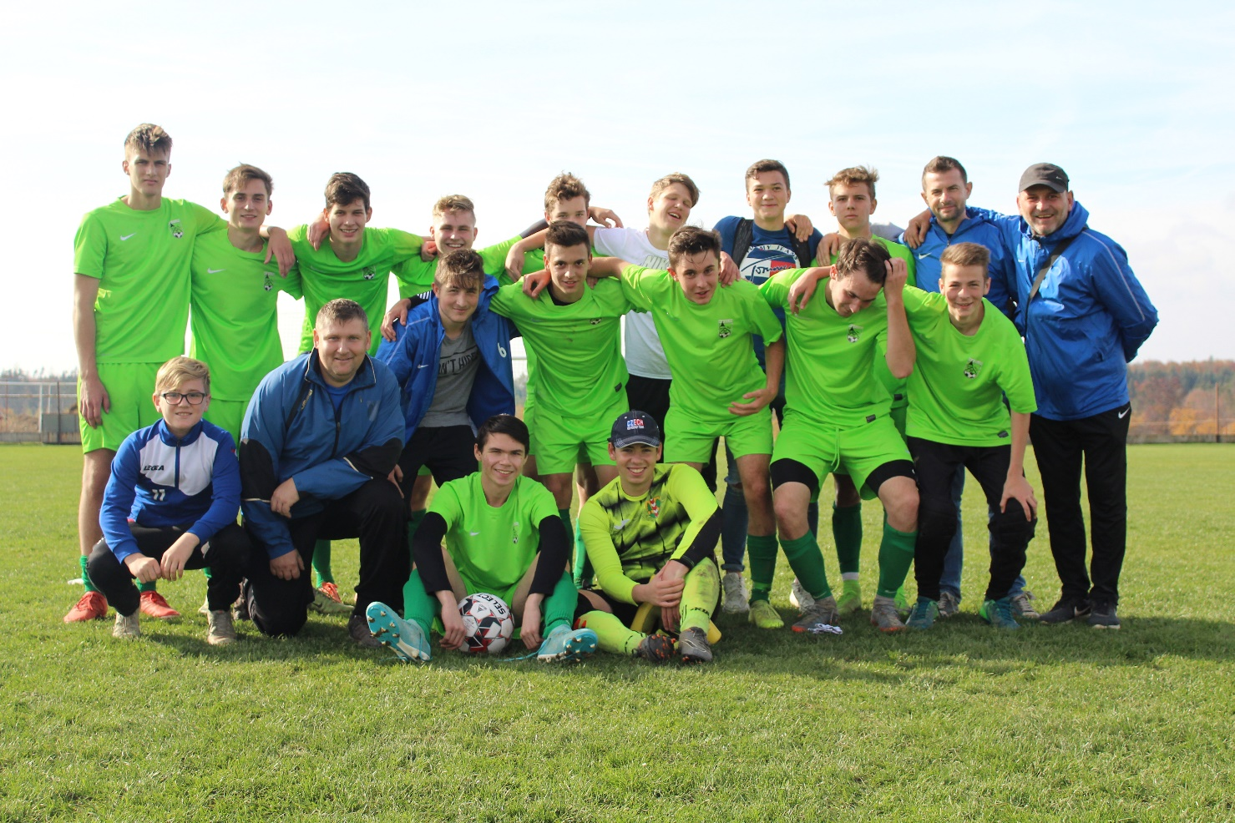

Mladší žáci se zúčastnili halového turnaje a obsadili 4.místo.
Mladší přípravka na halovém turnaji obsadila 6.místo.
Během zimní přípravy připravujeme pro mladší žáky a mladší přípravku triangl.
Dorost a mladší žáci se zúčastní zimního soustředění ve fotbalovém areálu Háj ve Slezsku od 27.2.-1.3.2020.
Během zimní přípravy odehrají muži a dorost přátelské zápasy na UT v Chlebičově.

Za Tělovýchovnou jednotu přejeme do nového roku 2020 vše nejlepší, zdraví, štěstí a osobních úspěchů.

TJ Raduň

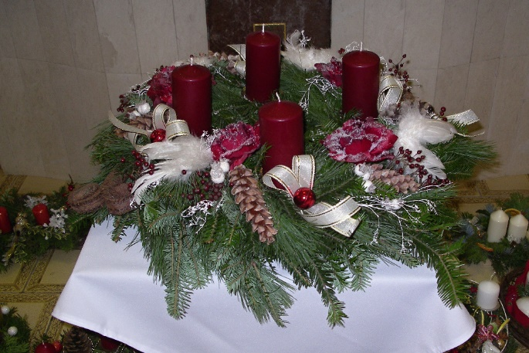
SVÁTEČNÍ SLOVO …

Milí čtenáři! S velikou radostí, spolu s mnohými z Vás, čekám na dobu, kdy v našem kostele, spolu s blížícími se Vánočními svátky, budou opět po roce vystaveny Jesličky. Snad je nám všem jasné, že hlavní osobností každého Betléma je malý Ježíš Kristus. Je tam také jeho maminka Marie, pěstoun Josef, pastýři a zvířata. Neoddělitelnou součástí znázornění okamžiků spojených s Božím Narozením je samozřejmě také přítomnost Tří králů. Někdy se sice objevují později, nejčastěji kolem 6. ledna, ale se svými slony, velbloudy a dary k Jesličkám prostě rozhodně patří.

Přátelé! Tři mudrci! Nic bližšího o nich nevíme. Známe však důvod, proč přišli: Najít krále všech králů! A známe také vnější projev úcty k tomuto králi: dary zlata, kadidla a myrhy. Tyto věci pokládali tehdy lidé za nejcennější, a proto je nabídli i Ježíši. A my se můžeme na chvíli zamyslet nad těmito třemi dary.

Zlato, drahocenný kov, vždycky lidi fascinovalo. Zlato je výjimečné tím, že není možno s ním něco míchat, spojovat, slučovat. Jsme zvyklí zlato považovat za hodnotu, kterou je podložena každá měna. Zlatem jsou vyjádřeny hodnoty materiální, které potřebujeme k životu. Ale na druhé straně jim člověk někdy podlehne na tolik, že jich nikdy nemá dost.
Pro zlato a peníze se rozpadají rodiny, opouštějí přátele, zabíjejí životy.
Bez zlata tedy nemůžeme správně žít, ale na druhou stranu: pozlacený a touhou po zlatě prosáklý člověk přestává být člověkem – tvorem Božím.

Kadidlo, které používáme při bohoslužbě, se používá v mnoha náboženstvích jako symbol modlitby. A kadidlo je obrazem naší touhy, která překračuje naší realitu. Pozvedá nás ze země k nebi. Kadidlo bylo také vždycky znamením velikosti. Dávní vládci se jim nechávali okuřovat, aby zdůraznili svou božskou moc. Dnes je pro nás takovým kadidlem mnohokrát naše postavení, šance, touhy, zájmy, cíle, a podobně. Ty naše vlastní, ale také ty našich rodin a dětí. Jistě, zdravé sebevědomí patří k životu. Bez něho se vlastně ani dobře nedá žít. Každý z nás má právo na úctu, na lidskou důstojnost. Ale je nebezpečí, že to přeženeme, že si z postupu, z povýšení uděláme bůžka, kterému jsme schopni přinést každou oběť. Chceme si přidat více těch kadidlových zrn, někdy i za cenu ztráty charakteru. Kadidlo v malé dávce příjemně voní, ale ve velké dávce člověka dusí a omámí. Kdybychom se nechali proniknout kadidlem vlastní důležitosti, moci a síly, staneme se narkomany své vlastní prázdnoty.

Myrha zdravé tělo chránila, nemocné léčila a mrtvé chránila před rozpadem.
Myrha nám tedy připomíná všechny naše životní rány a zranění. A musíme konstatovat, že každé jedno životní zranění člověka změní. Každá rána člověka přivádí k úzkému kontaktu s jeho srdcem. S darem Myrhy přinášíme svá zraněná srdce.

A Myrha nám připomíná další hodnoty, kterých si obzvláště vážíme, a to je zdraví a život. Co všechno jsme schopni pro ně udělat! Od užití malé tabletky až po podstoupení složité operace. Je v nás prostě pud sebezáchovy. Je jistě příkazem Božím chránit si zdraví a život. Je to velká hodnota, ale ne ta největší, pokud máme sílu vnímat svůj život také ze zorného úhlu věčnosti.
Když se tedy, milí čtenáři, podaří i Vám, spolu s mudrci, pokleknout nebo se zastavit před malým Ježíšem v Jesličkách, nemějme strach právě Jemu vložit do rukou to, čeho si velice ceníme: materiální zabezpečení, naše postupy v budoucnosti, své zdraví, život i smrt. Ne v tom smyslu, že se toho všeho zříkáme! Stejně to všechno jsou Jeho velké dary každému z nás. Ale dáváme to do Jeho rukou v tom smyslu, aby nám dal tolik, kolik skutečně potřebujeme, a co je pro nás nejprospěšnější. Kéž tomu tak bude u nás, a to jak o letošních Vánocích, tak také v celém blížícím se Novém roce.

Toho Vám ze srdce přeje Váš farář P. Adam Małek

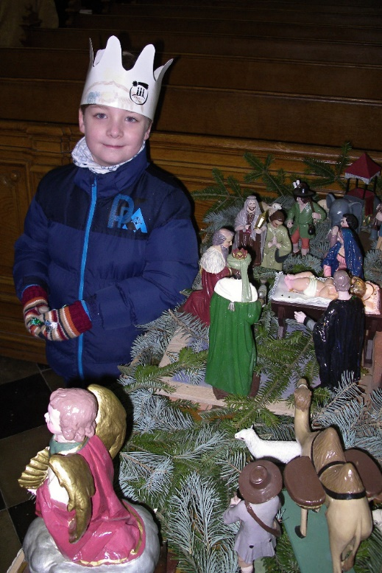
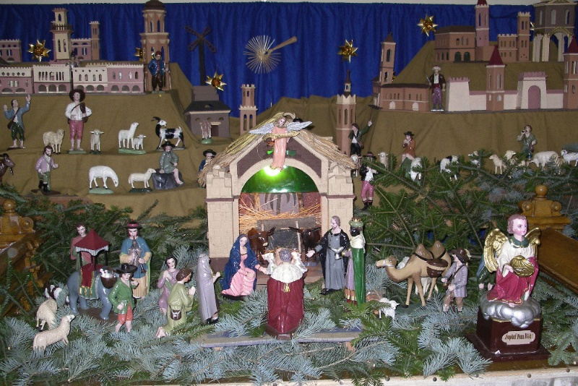
VÁNOCE 2019
PŘÍLEŽITOST KE SVATÉ ZPOVĚDI:

DATUM | KOMÁROV | N. SEDLICE | S. LAZCE | RADUŇ
Úterý 17.12. | 17.00 –18.00* |  |  | Od 16.00 *
Středa 18.12. | 17.30 – 18.00
Pátek 20.12. | 17.30 – 18.00
Sobota 21.12. |  |  | 17.30 – 18.00
Neděle 22.12. |  | Od 11.00 |  | 07.00 - 07.30
14.00 – 17.00 * : zpovědní den v opavském
kostele sv. Vojtěcha na Dolním náměstí
* zpovídá cizí zpovědník

POŘAD SVÁTEČNÍCH BOHOSLUŽEB:
DATUM | KOMÁROV | N.SEDLICE | S.LAZCE | RADUŇ
Úterý 17.12. | 18.00
Středa 18.12. | 18.00 ⁽¹⁾
Pátek 20.12. | 18.00 ⁽¹⁾
Sobota 21.12. |  |  | 18.00 ⁽²⁾
Neděle 22.12. | 08.45 ⁽²⁾ | 10.15 ⁽²⁾ |  | 07.30 ⁽²⁾
Úterý 24.12. | 22.00 ⁽⁴⁾ |  | 15.00 ⁽³⁾ | 20.30 ⁽⁴⁾
Středa 25.12. | 08.45 ⁽⁵⁾ | 10.30 ⁽⁵⁾ |  | 07.30 ⁽⁵⁾
Čtvrtek 26.12. | 08.45 ⁽⁶⁾ |  | 10.30 ⁽⁶⁾ | 07.30 ⁽⁶⁾
Sobota 28.12. |  |  | 18.00 ⁽⁷⁾
Neděle 29.12. | 08.45 ⁽⁷⁾ | 10.30 ⁽⁷⁾ |  | 07.30 ⁽⁷⁾
Úterý 31.12. | 15.30 ⁽⁸⁾ |  |  | 14.00 ⁽⁸⁾
Středa 01.01.2020 | 08.45 ⁽⁹⁾ | 10.30 ⁽⁹⁾ | 15.00 ⁽⁹⁾ | 07.30 ⁽⁹⁾

VYSVĚTLIVKY:
⁽¹⁾ MŠE SV. „RORÁTNÍ“ ⁽²⁾ 4. NEDĚLE ADVENTNÍ
⁽³⁾ VIGILIE SLAVNOSTI NAROZENÍ PÁNĚ ⁽⁴⁾ MŠE SV. „PŮLNOČNÍ“
⁽⁵ ⁾ SLAVNOST NAROZENÍ PÁNĚ – zasvěcený svátek!
⁽⁶⁾ SVÁTEK SV. ŠTĚPÁNA, PRVOMUČEDNÍKA
⁽⁷⁾ SVÁTEK SVATÉ RODINY. Koná se obnova manželských slibů!
⁽⁸⁾ MŠE SV. NA PODĚKOVÁNÍ S PROSBOU O BOŽÍ POMOC DO NOVÉHO ROKU,
během které bude statistika a finanční vyúčtování za uplynulý rok.
⁽⁹⁾ NOVÝ ROK, SLAVNOST MATKY BOŽÍ, PANNY MARIE - zasvěcený svátek!
Koná se ŽEHNÁNÍ TŘÍKRÁLOVÝM KOLEDNÍKŮM!

PLÁNOVANÉ SVÁTEČNÍ KONCERTY V NAŠICH CHRÁMECH

DATUM | HODINA | KOSTEL | UDÁLOST
Čtvrtek 12.12.2019 | 16.00 | SUCHÉ LAZCE | KONCERT ZŠ a MŠ
Sobota  14.12.2019 | 16.00 | RADUŇ | ADVENTNÍ KONCERT
Čtvrtek 19.12.2019 | 16.00 | KOMÁROV | KONCERT ZŠ KOMÁROV
Sobota  21.12.2019 | 15.00 | SUCHÉ LAZCE | ADVENTNÍ KONCERT
Čtvrtek 26.12.2019 | 16.00 | NOVÉ SEDLICE | VÁNOČNÍ KONCERT
Neděle 05.01.2020 | 14.30 | KOMÁROV | KONCERT DECHOVÉ HUDBY  Z HRADCE NAD MORAVICÍ

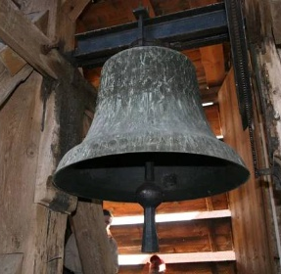
Zvony v Raduňském kostele
Vážení spoluobčané, mnozí z Vás si všimli, že začátkem listopadu přestaly zvonit zvony v Raduňském kostele. Vinou únavy materiálu došlo k závažnému poškození závěsu zvonu. Hrozí jeho bezprostřední utržení. Přizvané odborné firmy se nezávisle na sobě shodly na tom, že částečná oprava je nevhodná. Letité problémy se současným zavěšením a pohonem zvonů by se projevovaly stále častěji. Nejlepším řešením je proto celková rekonstrukce zavěšení zvonů včetně jejich elektrického pohonu. Kalkulace nákladů na takovou opravu však činí celých 300 000,- Kč. Farnost Raduň však takovou částku nemá k dispozici.
Raduňskou faru prodalo Biskupství a pro potřeby farnosti se vrátí jen malá část prodejní ceny. S těmito penězi se však již počítá na probíhající nákladnou opravu vitrážových oken kostela. Na havarijní situaci zvonů je schopna farnost Raduň zajistit maximálně 100 000,- Kč. Chybí tedy 200 tisíc Kč. Zkusili jsme na opravu zvonů hledat nějakou dotaci, ale žádný ze současných dotačních programů takovou rekonstrukci neřeší. Když jsem některým našim spoluobčanům vysvětloval, proč zvony nezvoní a jaké jsou problémy s financemi, tak řekli – udělejte sbírku. Vždyť je tady více než dvě stě rodinných domů. Kdyby každý dům přispěl …
Farnost Raduň tedy vyhlašuje sbírku na opravu zvonů v Raduňském kostele. Přispět lze dvěma způsoby:
- do „košíčku“ při mších konaných v Raduňském kostele
- odesláním peněz na bankovní účet Raduňské farnosti č. 1841125339/0800 Na požádání vystaví farář ThLic. Mgr. Adam Krzystof Malek doklad o příjmu daru.
Osobně jsem již oslovil některé z našich podnikatelů, živnostníků a obecní úřad. Jejich zájem mne příjemně překvapil a již máme první příspěvky a jejich přísliby. Prosíme tímto všechny občany o příspěvek do sbírky.
Neboť zvony měly a mají v naší evropské a křesťanské kultuře veliký význam. Symbolika zvonů se pojí s jejich hlasem. Jsou slyšitelné v širokém okolí. Slouží k určení času, ke svolávání věřících na mši, ale i při mimořádných společenských událostech, nejčastěji při úmrtí spoluobčanů. Tehdy se zvoní nejmenším a zároveň nejstarším zvonem v našem kostele, takzvaným umíráčkem. Samozřejmě také k pohřbům, svatbám a výjimečným státním příležitostem hlas zvonů neodmyslitelně patří.

Nenechme naše Raduňské zvony utichnout.
Ing. Jan Sládeček
ZE ŽIVOTA ŠKOLY
Planeta Země
Kolumbie – ráj slasti a neřesti
V dalším pokračování projektu Planeta Země se v říjnu 2019 v kině Mír moderátoři společně s žáky 8. a 9. ročníku vypravili do temperamentní země ležící mezi dvěma oceány. V Kolumbii projížděli mezi vrcholky majestátních And, pluli za velrybami, ochutnali výbornou kávu a mnohé delikatesy kolumbijské kuchyně. Poznali duhovou řeku, čekali je jaguáří lidé, města ztracených civilizací i barevné koloniální architektury. Zažili tak nejedno dobrodružství a povzbuzující poznání. Na podzim 2020 navštíví žáci vyššího stupně nejzápadnější zemi afrického kontinentu, které se přezdívá perla Afriky – Senegal.

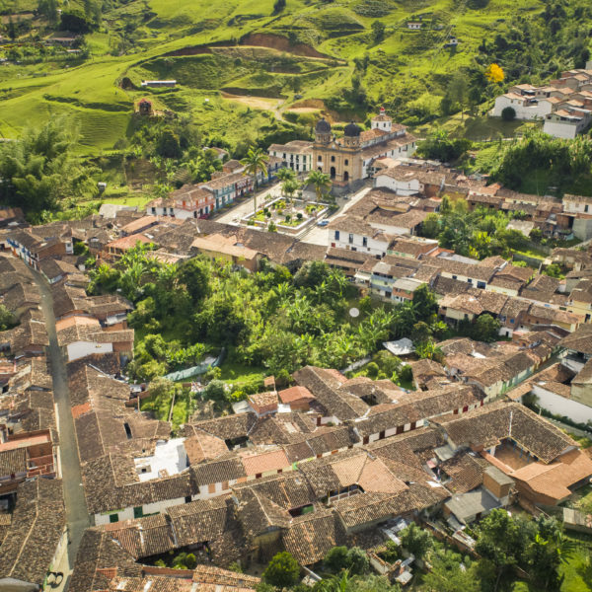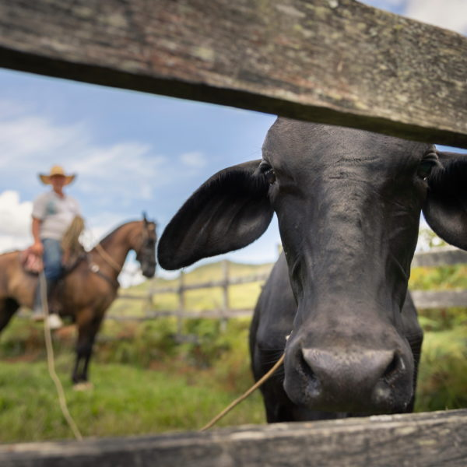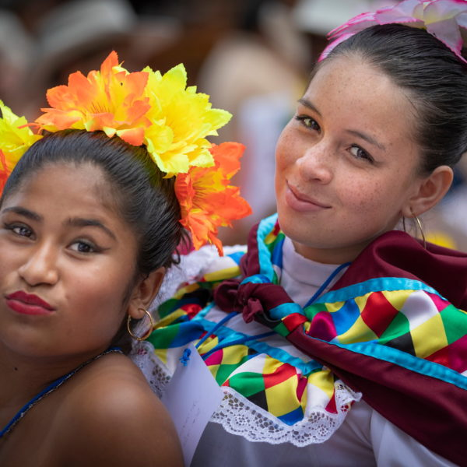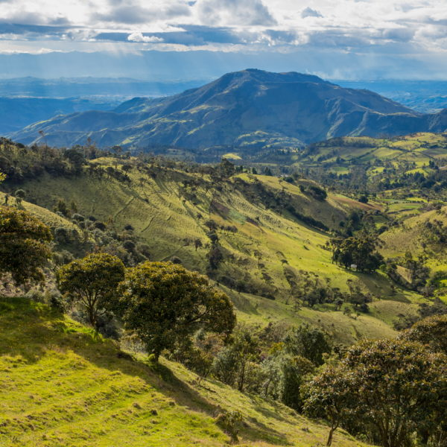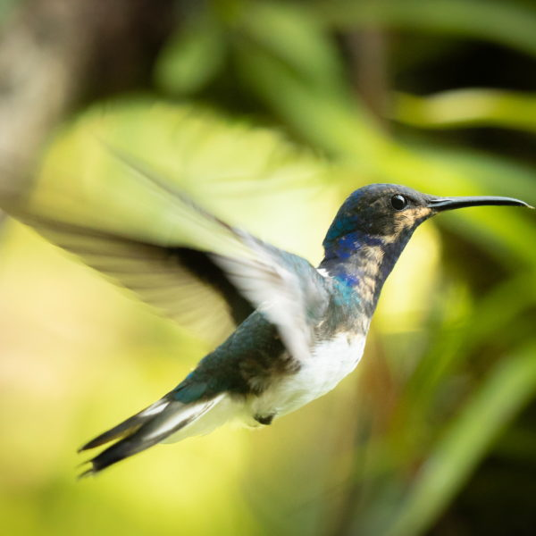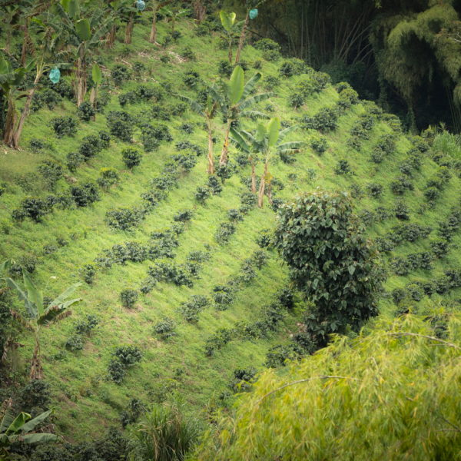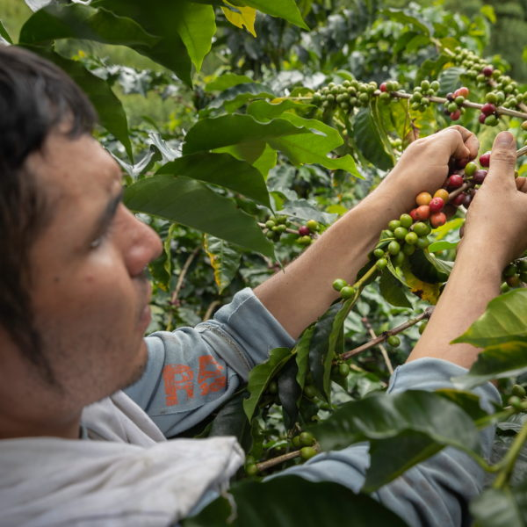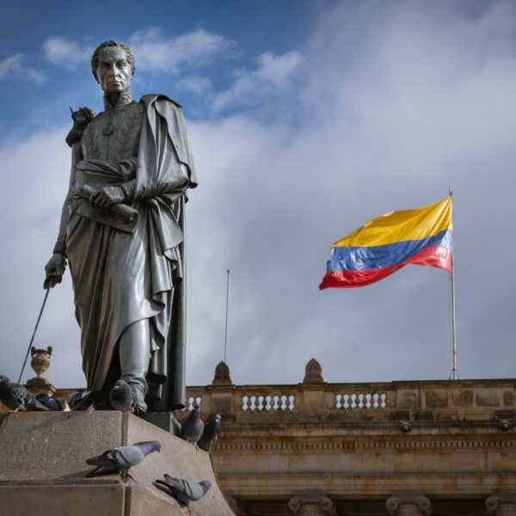

ZE ŽIVOTA ŠKOLY
40. výročí školy
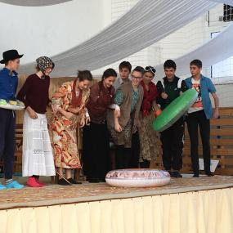
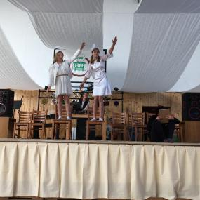
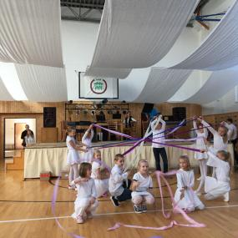
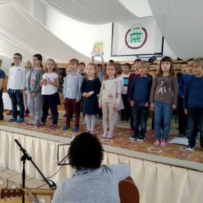
V polovině listopadu proběhly oslavy 40. výročí založení budovy Základní školy v Raduni. Ve čtvrtek 14. října se konal Den otevřených dveří pro širokou veřejnost. Zájemci si mohli prohlédnout školu včetně zmodernizovaných prostor dílen a cvičné kuchyně nebo se vrátit do svých školních let při prohlídce starých fotografií. Následující den přijali pozvání bývalí zaměstnanci školy, zastupitelé obcí Raduně, Chvalíkovic, Vršovic, Podvihova a zástupci firem. Při neformální diskusi, která se protáhla až do večerních hodin, zavzpomínali na dobu strávenou v raduňské škole. Oba dny navíc zpestřilo kulturní vystoupení žáků základní i umělecké školy.

ZE ŽIVOTA ŠKOLY

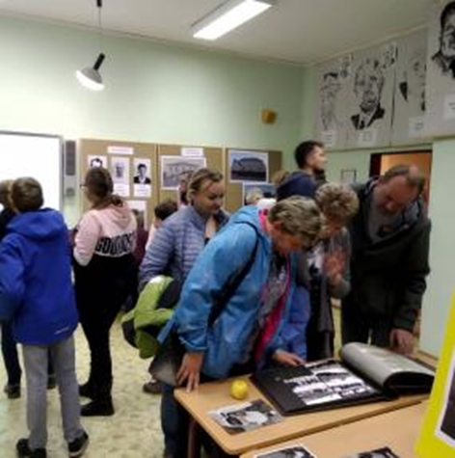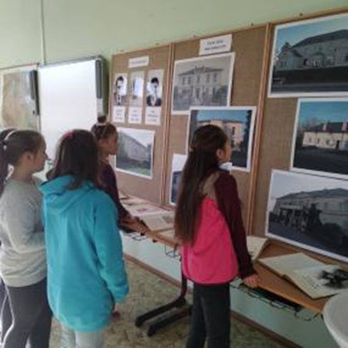
40. výročí školy

Vyhlášení vítězů ve sběru starého papíru
Díky pilným dětem a jejich skvělým rodičům jsme letos nasbírali 22 070 kg starého papíru! Výsledky nejlepších jednotlivců i tříd si prohlédněte v tabulkách. Peníze budou použity na odměňování dětí při školních akcích, zejména na Mikulášské veselici a Dni dětí.

Jednotlivci
1. | Tobolová Martina | 1. A | 1135 kg
2. | Rubý Ondřej | 6. | 569 kg
3. | Bensch Patrik | 2. | 560 kg
4. | Klapetek Václav | 8. | 493 kg
5. | Kellnerová Eliška | 5. | 425 kg
6. | Matoušek Tadeáš | 5. | 343 kg
 | Matoušková Valerie | 1. B | 343 kg
7. | Vaníčková Monika | 9. B | 340 kg
8. | Solná Eliška | 3. A | 317 kg
9. | Pavlík Daniel | 9. B | 313 kg
 | Hegr Tadeáš | 7. | 313 kg
10. | Fajkusová Adéla | 9. B | 300 kg

Třídy
umístění | třída | průměr nasbíraných kilogramů na žáka
1. | 9. B | 144, 33 kg
2. | 1. A | 104, 44 kg
3. | 6. | 104 kg
4. | 5. | 82, 8 kg
5. | 8. | 82, 47 kg
6. | 3. | 79, 52 kg
7. | 2. | 77, 16 kg
8. | 7. | 76, 15kg
9. | 4. A | 75, 83 kg
10. | 1. A | 60, 79 kg
11. | 9. A | 49, 65 kg
12. | 4. B | 38, 53 kg
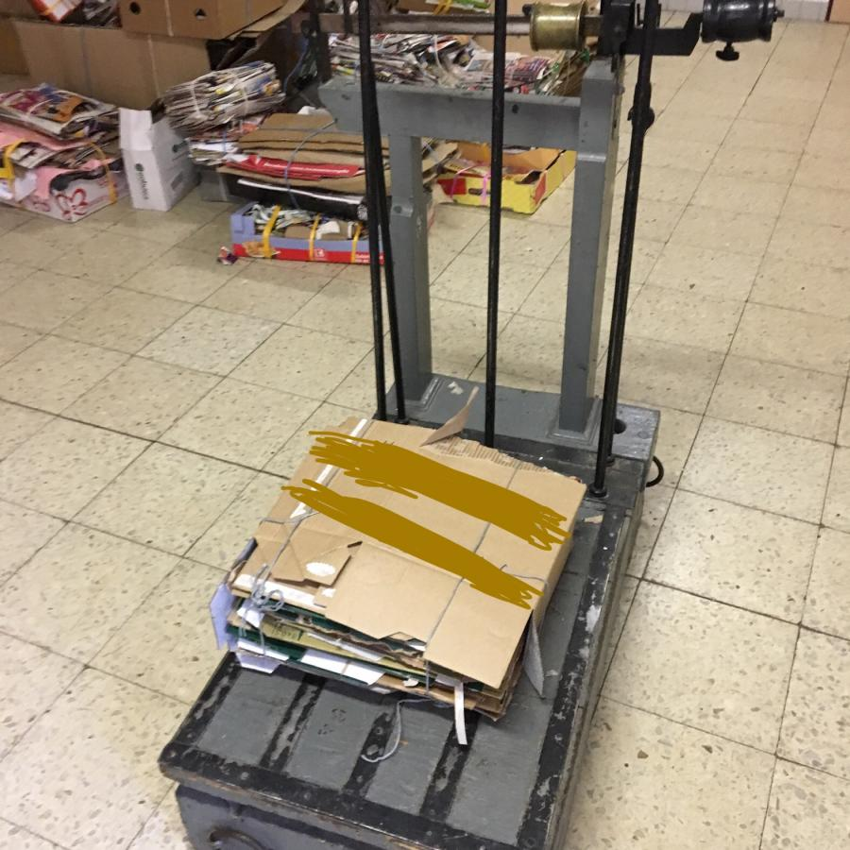
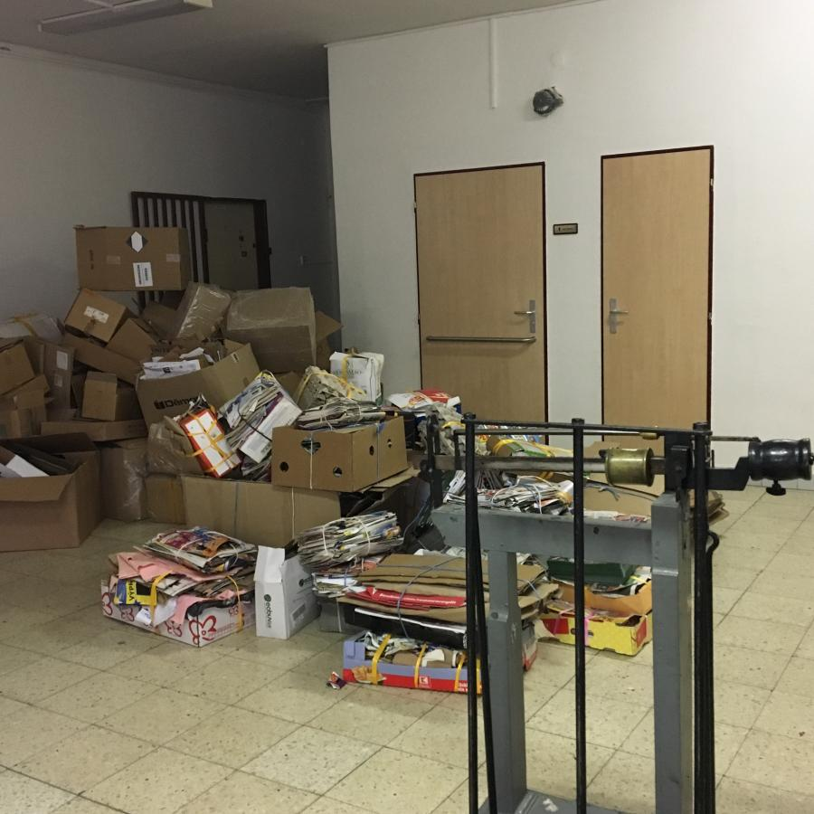
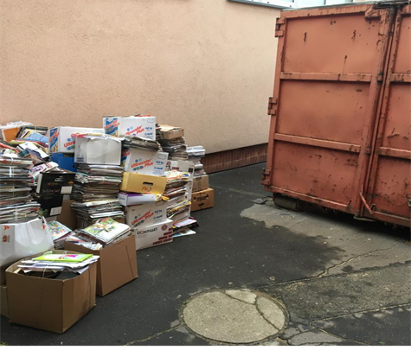
Vítězům gratulujeme a všem sběračům i organizátorům moc děkujeme!!!
ZE ŽIVOTA ŠKOLY
Mikulášská veselice 2019
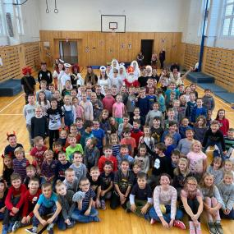
Jako každým rokem, tak i letos, se 6. prosince tradičně konala Mikulášská veselice. Pro nižší stupeň si program připravovala třída 9. B a pro vyšší stupeň 9. A. Letos probíhaly soutěže v pohádkovém duchu, čímž se všichni naladili do pohody Vánoc. Tuto akci si užili jak soutěžící, tak i pořadatelé. Na nižším stupni zvítězila 4. A, na 2. místě 3. třída., třetí stupínek obsadila 4. B. Na vyšším stupni překvapivě zvítězila 8. třída, na 2. místě 7. třída, na 3. místě 6. třída a bramborovou medaili si odnesli nejmladší páťáci. Žáci devátých tříd sklidili velký počet úsměvů. Poděkování patří panu Simkaničovi, který nám zapůjčil aparaturu.
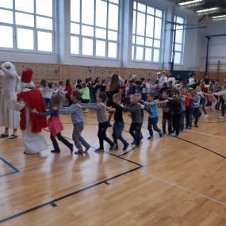
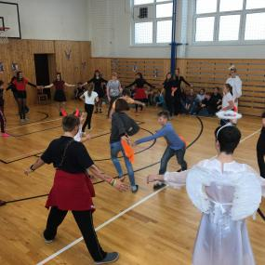
Filip Orlík, Nela Tobiášová, Natálie Štěpánková, Monika Vaníčkov

Důležité kontakty v naší obci
Úřední hodiny obecního úřadu: www.obec-radun.cz
Po 7.30 - 11.00 * 13.00 - 18.00 radun@radun.cz
Út 8.00 - 11.00 mobilní aplikace V OBRAZE
St 7.30 - 11.00 * 13.00 - 15.00
Čt 8.00 - 11.00 * 13.00 – 15.00
Pá Z A V Ř E N O

Telefonní kontakty:
Obecní úřad: 553 796 124/5 Školní jídelna: 553 796 136
Starosta obce: 722 935 409 Školní družina: 721 116 096
Základní škola:553 796 134 Mateřská škola: 553 796 126
Zubní ordinace MUDr. Daniela Mošová: 724 225 577
Státní zámek Raduň: 553 796 203/119
Vošárna: 602 778 090
Mojmír Staňo, geodetické práce: 724 353 122
Zahradnictví Raduň: 553 796 089, 702 028 005
Pedikúra, manikúra Raduň: 776 055 865
Opravy karosérií Vladimír Smrž 774 185 557
Podlahářství Marek Stružík: 731 464 682
Truhlářství Vojtěch Pirunčík: 603 848 803
Pivnice U Trámu: 602 930 044/553 796 357
Občerstvení u Splavu: 703 145 721
Restaurace Raduňka: 605 167 649
Kadeřnictví Radka: 737 841 117
Pálenice u Víchů: 603 396 541
Kadeřnictví Žaneta: 723 477 810
Catering/jídelna Raduň: 607 691 806

Pošta Raduň: 553 796 130 TEMPO: 553 796 138
Provozní doba: Provozní doba:
Po 15.30 - 17.30 Po 6.30 – 15.00
Út 8.00 - 12.30 Út 6.30 – 11.00 * 14.00 – 16.30
St 15.30 - 17.30 St 6.30 – 11.00
Čt 15.30 - 17.30 Čt 6.30 – 11.00 * 14.00 – 16.30
Pá 8.00 - 12.30 Pá 6.30 – 11.00 * 14.00 – 16.30
So 6.30 – 10.30

Popelnice se svážejí ve 14-ti denních intervalech, každé úterý – sudý týden (vč. svátků) od 7. 1.2020
Velkoobjemový a nebezpečný odpad – jaro a podzim.
Svoz pytlů s plasty každou 1. středu v měsíci.
Tříděný odpad – vývozy:
Plasty – každé pondělí a čtvrtek
Papír – každou středu
Sklo – každé úterý – sudý týden
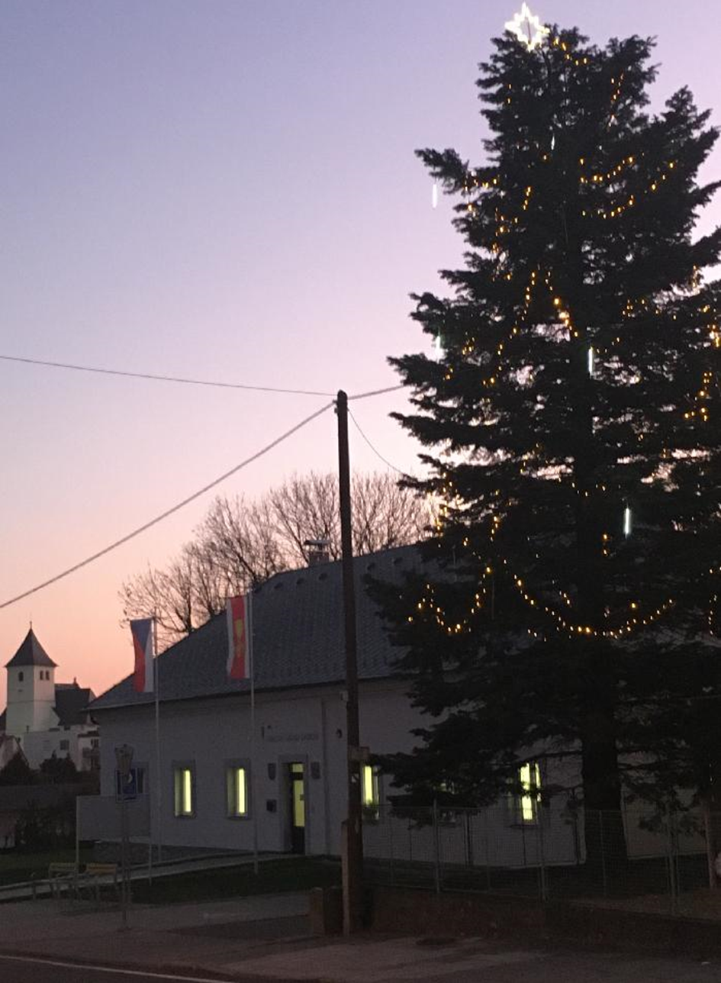
pf 2020

Raduňský zpravodaj – periodický tisk územního samosprávného celku
Vydavatel: obec Raduň, Radka Bártová DiS.

